Федеральное государственное автономное образовательное учреждение
высшего образования «Национальный исследовательский университет ИТМО»

Факультет программной инженерии и компьютерной техники

Лабораторная работа №3

По дисциплине
“Компьютерные сети”

Выполнил:
Стрельбицкий Илья Павлович

Группа: Р33101

Преподаватель:
Алиев Тауфик Измайлович

Санкт-Петербург, 2024г

Цели лабораторной работы

Изучение принципов настройки и функционирования локальных сетей,
Изучение принципов конфигурирования и процессов функционирования
компьютерных сетей, представляющих собой несколько подсетей, связанных с
помощью маршрутизаторов, процессов автоматического распределения сетевых
адресов, принципов статической маршрутизации и динамической
маршрутизации, а также передачи данных на основе протоколов UDP и TCP.
В процессе выполнения лабораторной работы необходимо:
- Построить модели компьютерных сетей, представляющих собой несколько подсетей, объединенных в одну автономную сеть, в соответствии с заданными вариантами топологий.
- Выполнить настройку сети при статической маршрутизации, заключающуюся в присвоении IP-адресов интерфейсам сети и ручном заполнении таблиц маршрутизации
- Промоделировать работу сети при использовании динамической маршрутизации на основе протокола RIP и при автоматическом распределении IP-адресов на основе протокола DHCP
- Выполнить тестирование построенных сетей путем проведения экспериментов по передаче данных на основе протоколов UDP и TCP
- Проанализировать результаты тестирования и сформулировать выводы об эффективности сетей с разными топологиями
- Сохранить разработанные модели локальных сетей для демонстрации процессов передачи данных при защите лабораторной работы

Ход выполнения

Этап 1. Сеть с одним маршрутизатором (вариант B1)

Построение и настройка сети.
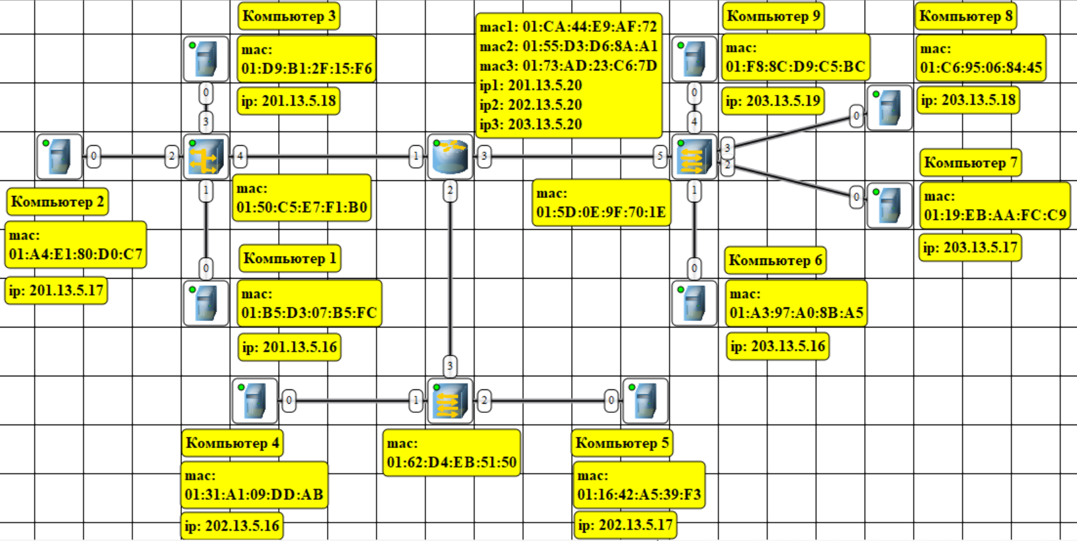
Построенная сеть

Анализ таблиц маршрутизации для конечных узлов (компьютеров) на примере Компьютера 1:
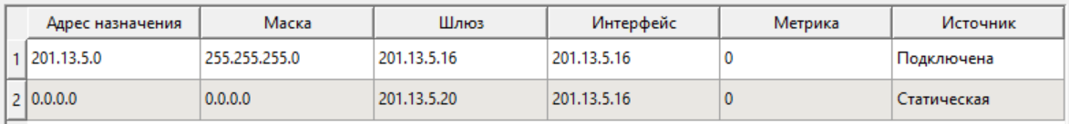
Содержимое таблицы маршрутизации Компьютера 1.
Таблица маршрутизации для конечных узлов (компьютеров), содержит loopback адрес и также адрес 0.0.0.0 – адрес «по умолчанию». Содержимое стандартно для конечных узлов после назначения IP адреса и рассматривалось подробнее в предыдущих лабораторных работах.
Рассмотрим содержимое таблицы маршрутизации у маршрутизатора.
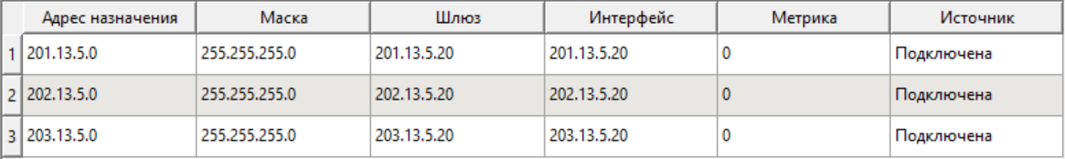
Содержимое таблицы маршрутизации маршрутизатора.
В данной таблице видны все три интерфейса для коммуникации с каждой из подсетей.

Тестирование сети (отправка пакетов).
Отправка сообщения размером 5 Кб по протоколу UDP с размером пакетов в 1 Кб от Компьютера 1 (ip: 201.13.5.16) к Компьютеру 9 (ip: 203.13.5.19).
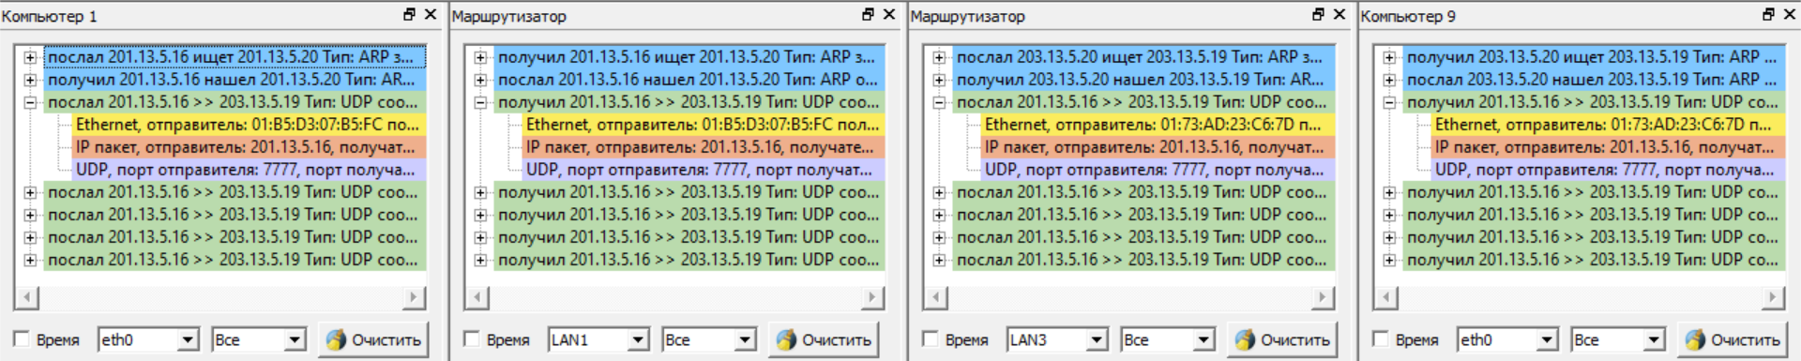
Журналы устройств при тестировании с помощью UDP.
Отправка UDP пакетов через роутер мало чем отличается. В начале отправляются ARP-запросы, для получения mac-адреса маршрутизатора. После получения mac-адреса маршрутизатора отправляется само сообщение.

При отправке по UDP на уровне сетевого адреса содержится кадр с mac-адресами отправителя и получателя, на уровне межсетевом IP пакет с IP адресами отправителя и получателя, на транспортном уровне сама UDP дейтаграмма с информацией о портах отправителя и получателя.

Отправка сообщения размером 5 Кб по протоколу TCP с размером пакетов в 1 Кб от Компьютера 1 (ip: 201.13.5.16) к Компьютеру 9 (ip: 203.13.5.19).

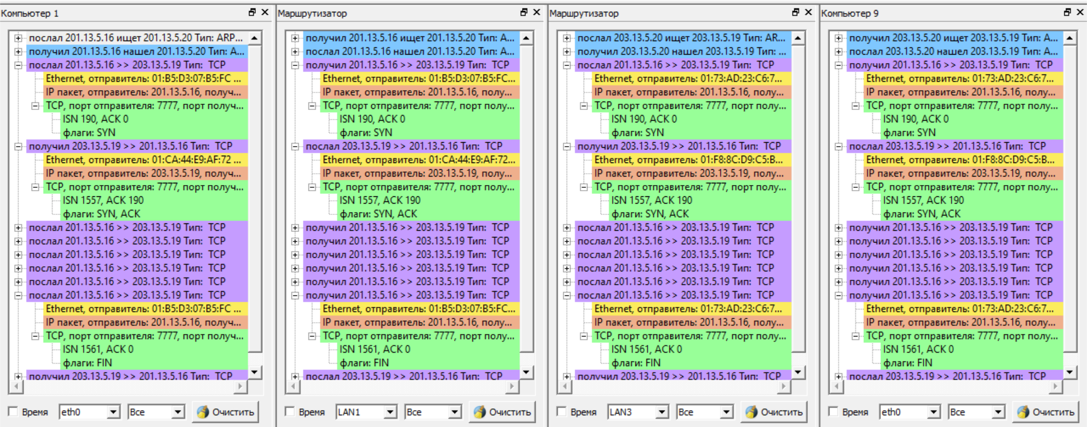
Журналы устройств при тестировании с помощью TCP.
Структура отправляемого пакета по TCP схожа с отправляемым по UDP - на уровне сетевого адреса содержится кадр с mac-адресами отправителя и получателя, на уровне межсетевом IP пакет с IP адресами отправителя и получателя, на транспортном уровне сам TCP сегмент с информацией о портах отправителя и получателя, установленными флагами, ISN и ACK.
ISN – показывает порядковый номер пакета при передаче, благодаря чему принимающая система собирает пакеты в нужном порядке.
ACK – номер подтверждения, показывает на пакет с каким SYN отвечает удаленная система, таким образом становится понятно, что система получила переданный пакет с данным SYN.

Сначала Компьютер 1 отправляет пакет с установленным флагом SYN, таким образом он высказывает намерение установить соединение с Компьютером 9.
После чего Компьютер 1 получает пакет от Компьютера 9, с новым ISN и ACK с полученным ранее ISN. То есть таким образом Компьютер 9 подтвердил готовность принять байты под номером ISN. Также выставлен флаг SYN – запрос на получения разрешения на установление соединения, и флаг ACK, подтверждающий, что запрос на установление соединения принят.
Далее Компьютер 1 посылаем TCP пакет, который уже говорит о том, что подтверждает соединение, запрашиваемое Компьютером 9 (установлен флаг ACK). Таким образом получается тройное рукопожатие.
После этого отправляются пакеты с информацией, без флагов. В последнем пакете устанавливается флаг FIN, чтобы обозначить, что больше нет данных для передачи.
После отправки пакетов с информацией был получен пакет от Компьютера 9, с информацией о том, что пакеты были приняты правильно (установлен флаг ACK).

Основное отличие при отправке сообщений по UDP и TCP с использованием маршрутизатора и без него заключается в, том, что напрямую недоступен компьютер другой подсети, известен только его IP адрес. Поэтому в журналах виден MAC-адрес не конечного узла, а одного из интерфейсов маршрутизатора.

Этап 2. Сеть с двумя маршрутизаторами (вариант B2)

Построение и настройка сети.
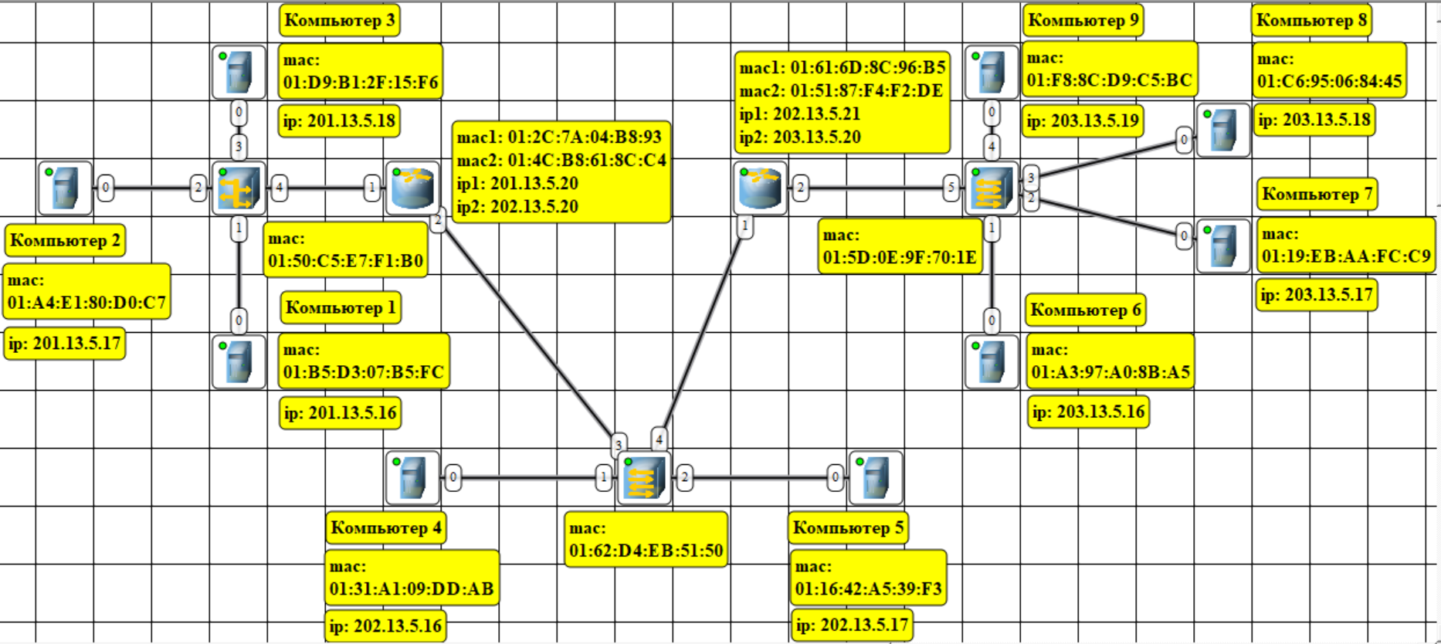
Построенная сеть.
Так как подсеть 2 имеет подключение сразу к 2 маршрутизаторам, то непонятно какой шлюз нужно выставить по умолчанию – выставление адреса одного из маршрутизаторов заблокирует одну из подсетей. Решением этой проблемы является добавление в таблицы маршрутизации маршрутизаторов ссылки друг на друга по умолчанию.
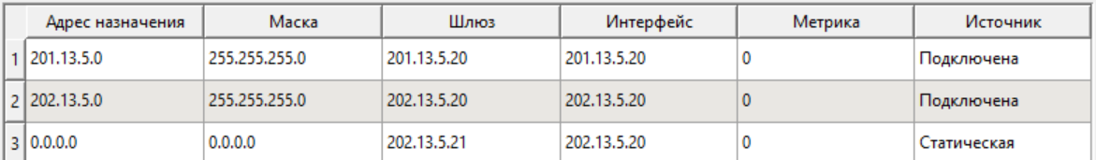
Содержимое таблицы маршрутизации маршрутизатора.

Тестирование сети.
Отправка сообщения размером 5 Кб по протоколу UDP с размером пакетов в 1 Кб от Компьютера 4 (ip: 202.13.5.16) к Компьютеру 9 (ip: 203.13.5.19).
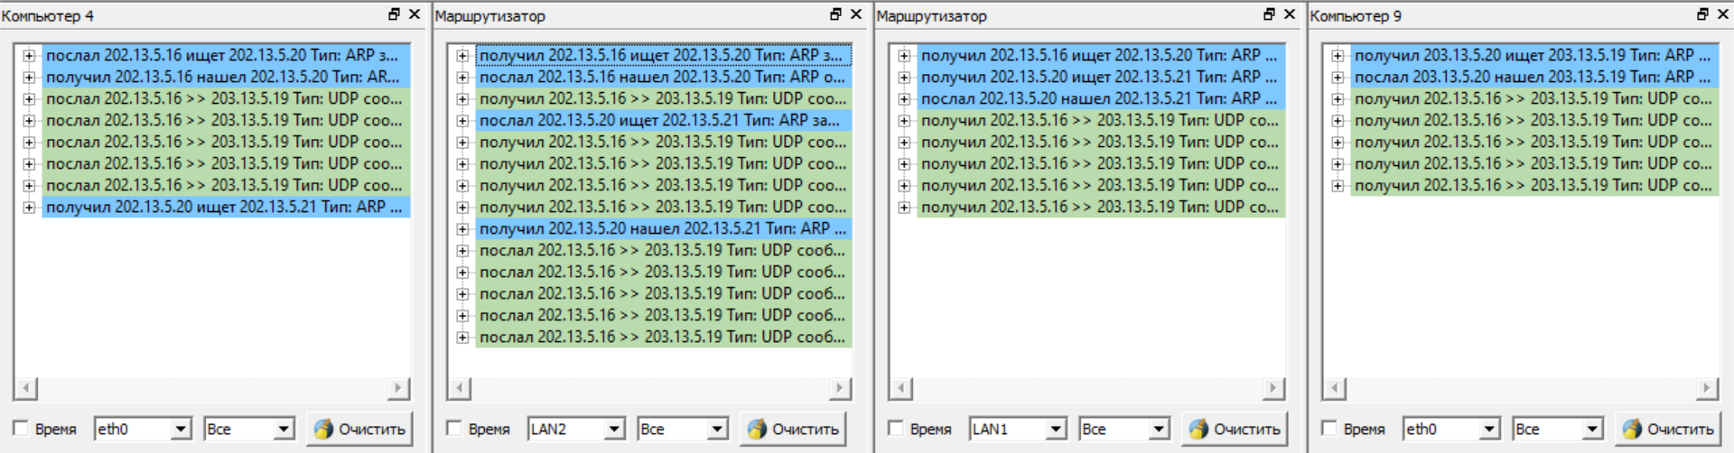
Журналы устройств при тестировании с помощью UDP.
Так как на Компьютере 4 по умолчанию установлен шлюз с адресом 202.13.5.20 (маршрутизатор слева), то сначала Компьютер 4 отправляет все данные на этот маршрутизатор и затем этот маршрутизатор отправляет данные на другой маршрутизатор, так как его адрес установлен как шлюз по умолчанию у первого маршрутизатора. После чего второй маршрутизатор отправляет данные на конечный узел Компьютер 9.

Отправка сообщения размером 5 Кб по протоколу TCP с размером пакетов в 1 Кб от Компьютера 4 (ip: 202.13.5.16) к Компьютеру 2 (ip: 203.13.5.19).

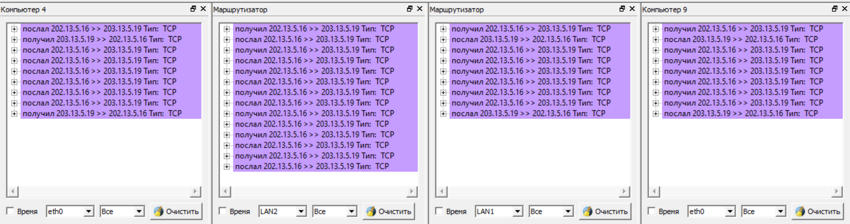
Журналы устройств при тестировании с помощью TCP.
В этом случае передача по TCP протоколу отличается от передачи по UDP только в наличии дополнительных служебных пакетов. Отличие от конфигурации с одним маршрутизатором заключается только в измененном маршруте пакетов, который подробно был разобран на примере с передачей по UDP.

Этап 3. Сеть тремя маршрутизаторами

Построение и настройка сети.
На предыдущем этапе была наглядно показана сложность, которая возникает при подключении в одной подсети двух маршрутизаторов. Из-за двух подключенных к подсети маршрутизаторов становится не понятно какой адрес устанавливать шлюзу по умолчанию конечным узлам подсети. Решением этой проблемы является установление шлюза по умолчанию при помощи статической записи в таблице маршрутизации одного маршрутизатора на другой. Следствием такого решения является, то, что данные могут второй раз проходить по сети, что является неэффективно.
Подобная проблема присутствует в сетях В3, В5, В6 и отсутствует в сети В4.
Поэтому для построения будет взята сеть В4.
Однако в сети В4 возникает своя сложность, связанная с тем, что 3 соединенных между собой маршрутизатора образуют между собой новые подсети, из-за чего требуется добавить в их таблицы маршрутизации дополнительные статические записи.

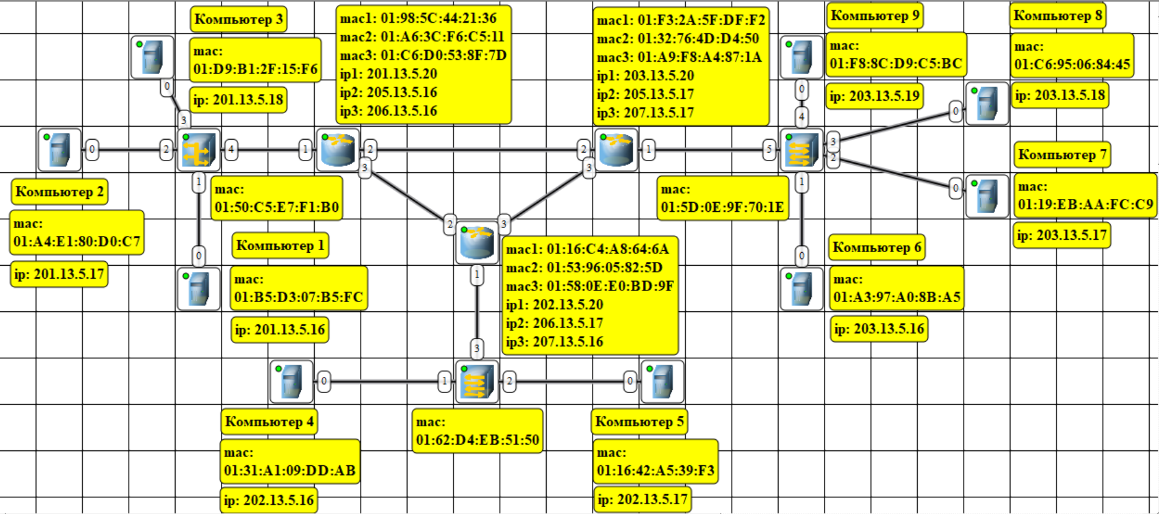
Построенная сеть.
Соединенные маршрутизаторы образовали три новых мнимых подсети, для которых требуются 3 дополнительных пула адресов. Для пулов этих подсетей были выбраны следующие начальные IP адреса 205.13.5.16, 206.13.5.16, 207.13.5.16. Каждый маршрутизатор должен содержать 2 статических записи в своей таблицы маршрутизации, в которых в качестве шлюзов отмечаются соседние маршрутизаторы, и в качестве адреса назначения нулевой узел подсети с которой связан маршрутизатор, указанный в качестве шлюза.
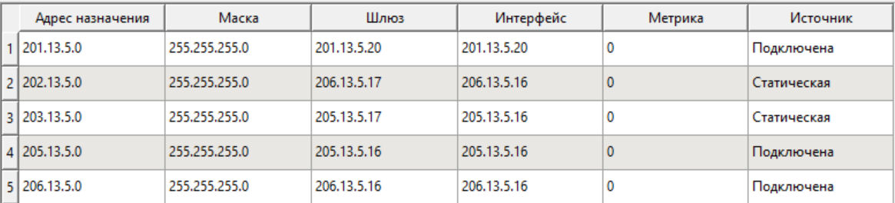
Содержимое таблицы маршрутизации первого маршрутизатора.

Тестирование сети.
Отправка сообщения размером 5 Кб по протоколу UDP с размером пакетов в 1 Кб от Компьютера 1 (ip: 201.13.5.16) к Компьютеру 8 (ip: 203.13.5.18).
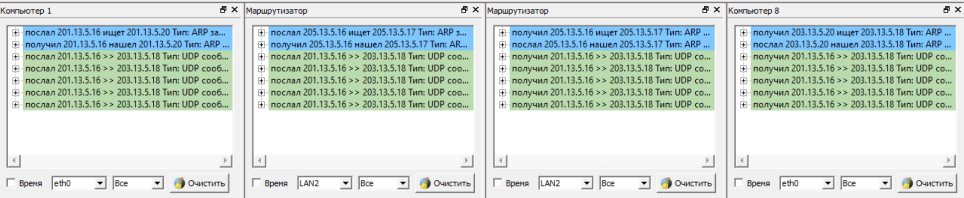
Журналы устройств при тестировании с помощью UDP.
Сообщение прошло через 2 маршрутизатора, при этом за счет того, что маршрутизаторы соединены напрямую, сообщению не требуется дополнительно проходить через подсеть как в предыдущем случае.

Отправка сообщения размером 5 Кб по протоколу TCP с размером пакетов в 1 Кб от Компьютера 1 (ip: 201.13.5.16) к Компьютеру 8 (ip: 203.13.5.18).
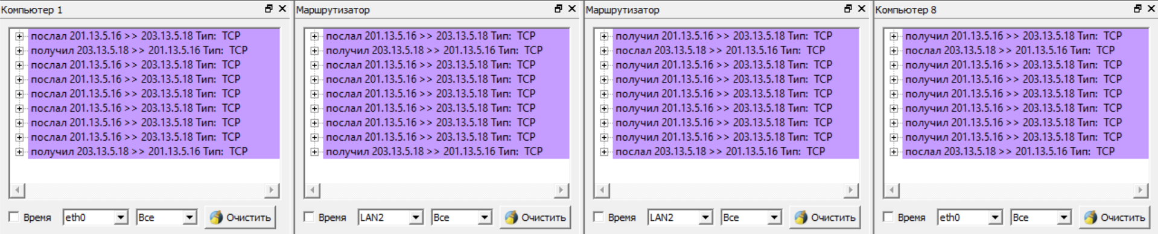
Журналы устройств при тестировании с помощью TCP.
В этом случае передача по TCP протоколу отличается от передачи по UDP только в наличии дополнительных служебных пакетов.

Настройка динамической маршрутизации по протоколу RIP.
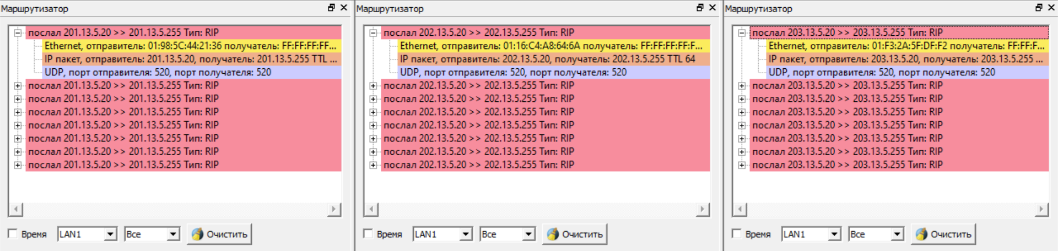
В таблицах маршрутизации появились новые записи, соответствующие удаленным подсетям, с которыми маршрутизаторы напрямую не связаны. Пакеты протокола RIP отправлялись примерно каждые несколько секунд.
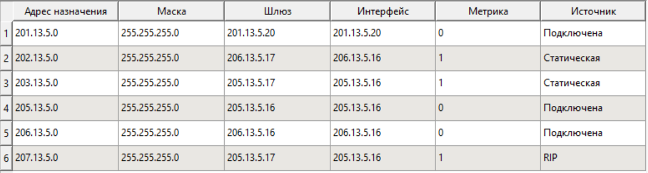
Таблица маршрутизации маршрутизатора с установленным RIP.
После удаления 2 маршрутизатора таблица маршрутизации 1 маршрутизатора стала выглядеть следующим образом:
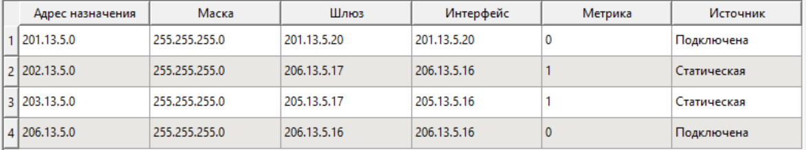
Одна из подсетей осталась отрезана от связи с другими сетями, функционирование сетей, связанных маршрутизаторами – не изменилось.

Настройка автоматического получения сетевых настроек по протоколу DHCP.

Пример настройки Компьютера 4 во второй подсети:
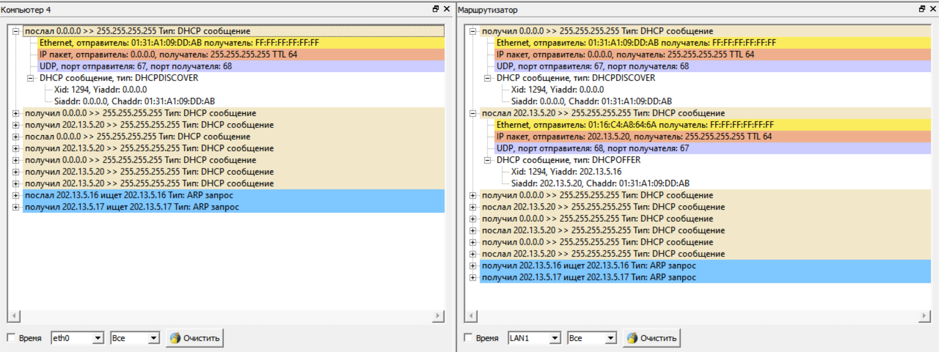
Все 2 подсети для построения, которых использовался коммутатор, были успешно настроены. Подсеть с концентратором не была настроена, из-за того, что концентратор дублирует служебные пакеты настройки, а они не должны быть дублированы для корректной настройки. Чтобы избежать связанных с дублированием IP-адресов проблем, концентратор просто отбрасывает DHCP сообщения.

Сообщение было успешно передано по протоколу UDP от Компьютера 4 к Компьютеру 9.
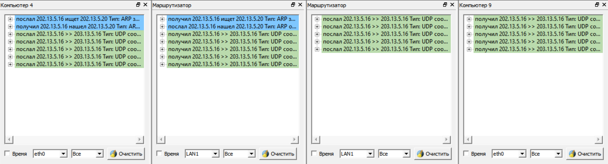
Журналы устройств.

Вывод

В ходе выполнения данной лабораторной работы были изучены особенности взаимодействия в сети конечных узлов на сетевом уровне, и были проанализированы различные топологии, из чего был сделан вывод об том, что подключение к одной подсети 2 маршрутизаторов может вызвать проблемы. Также было ознакомление на практике с протоколами RIP и DHCP.

